Задание подготовлено в рамках проекта АНО «Лаборатория модернизации образовательных ресурсов» «Кадровый и учебно-методический ресурс формирования общих компетенций обучающихся по программам СПО», который реализуется с использованием гранта Президента Российской Федерации на развитие гражданского общества, предоставленного Фондом президентских грантов.

**Разработчики**

Конкина Ксения Александровна, ГБПОУ «Самарский государственный колледж сервисных технологий и дизайна»

**Назначение задания**

Оценка результата (продукта) деятельности. Уровень I

ПМ.02 Создание графических дизайн-макетовТема: Разработка логотипов и правил использования, согласно техническому заданию

Вы проходите практику в рекламном агентстве. Руководитель отдела просил Вас перепроверить выполнения требования клиента к разработке визитной карточки, которую делал Ваш сокурсник.

Внимательно изучите техническое задание и общую информацию, полученную от заказчика. Рассмотрите фотографии визитной карточки.

**Оцените соответствие визитной карточки требованиям заказчика.**

Внесите оценку в бланк.

*Бланк*

|  |  |  |
| --- | --- | --- |
| № | Требования к информации, содержащейся в визитке | Да/Нет |
| 1 | Логотип |  |
| 2 | Текст в полном объеме |  |
| 3 | Одна фоновая иллюстрация |  |
| 4 | Элемент авторской графики или фирменный паттерн |  |
| 5 | Читаемый текст |  |
| 6 | Формат: 90х50 мм двухсторонняя. |  |
| 7 | Блиды: 3 мм |  |

***Источник 1***

**Информация, полученная от заказчика**

Гильдия адвокатов «Равновесие» - это команда опытных правозащитников с блестящей деловой репутацией. Мы всегда готовы оказать квалифицированную юридическую помощь, предложить оптимальное решение или дать совет. Десятки специалистов работают с клиентами ежедневно, активно используя возможности современных средств коммуникации. Анализируя судебную практику, изучая научные труды лучших юристов России и Запада, правозащитники оттачивают мастерство, чтобы вновь и вновь отстаивать Ваши интересы! Мы считаем обеспечение интересов предпринимателей, компаний, обычных граждан главной своей задачей. Ответственность, качество и своевременность - таковы принципы юридической помощи.

Нам нужно разработать логотип, который должен быть создан в строгом стиле. Мы хотим получить логотип с иконкой, который гармонично включён в типографическую композицию и отражать деятельность компании. Используйте ассоциативные цвета, которые связаны с надёжностью, стабильностью. Категорически запрещаются оттенки красного цвета.

**Техническое задание**

**Визитная карточка**

Обязательные элементы:

* Логотип
* Текст:

Некрасова Лилия Аркадьевна

адвокат

Телефон: +7 926 753 53 53

Почта: [Nekrasova_advokat@ravnovesie.ru](mailto:Nekrasova_advokat@ravnovesie.ru)

Сайт: ravnovesie.ru

* Одна фоновая иллюстрация.
* Элемент авторской графики или фирменный паттерн.

Технические параметры:

* Формат: 90х50 мм двухсторонняя.
* Блиды: 3 мм.
* Читаемый текст.

***Источник 2***

**Макет визитки**

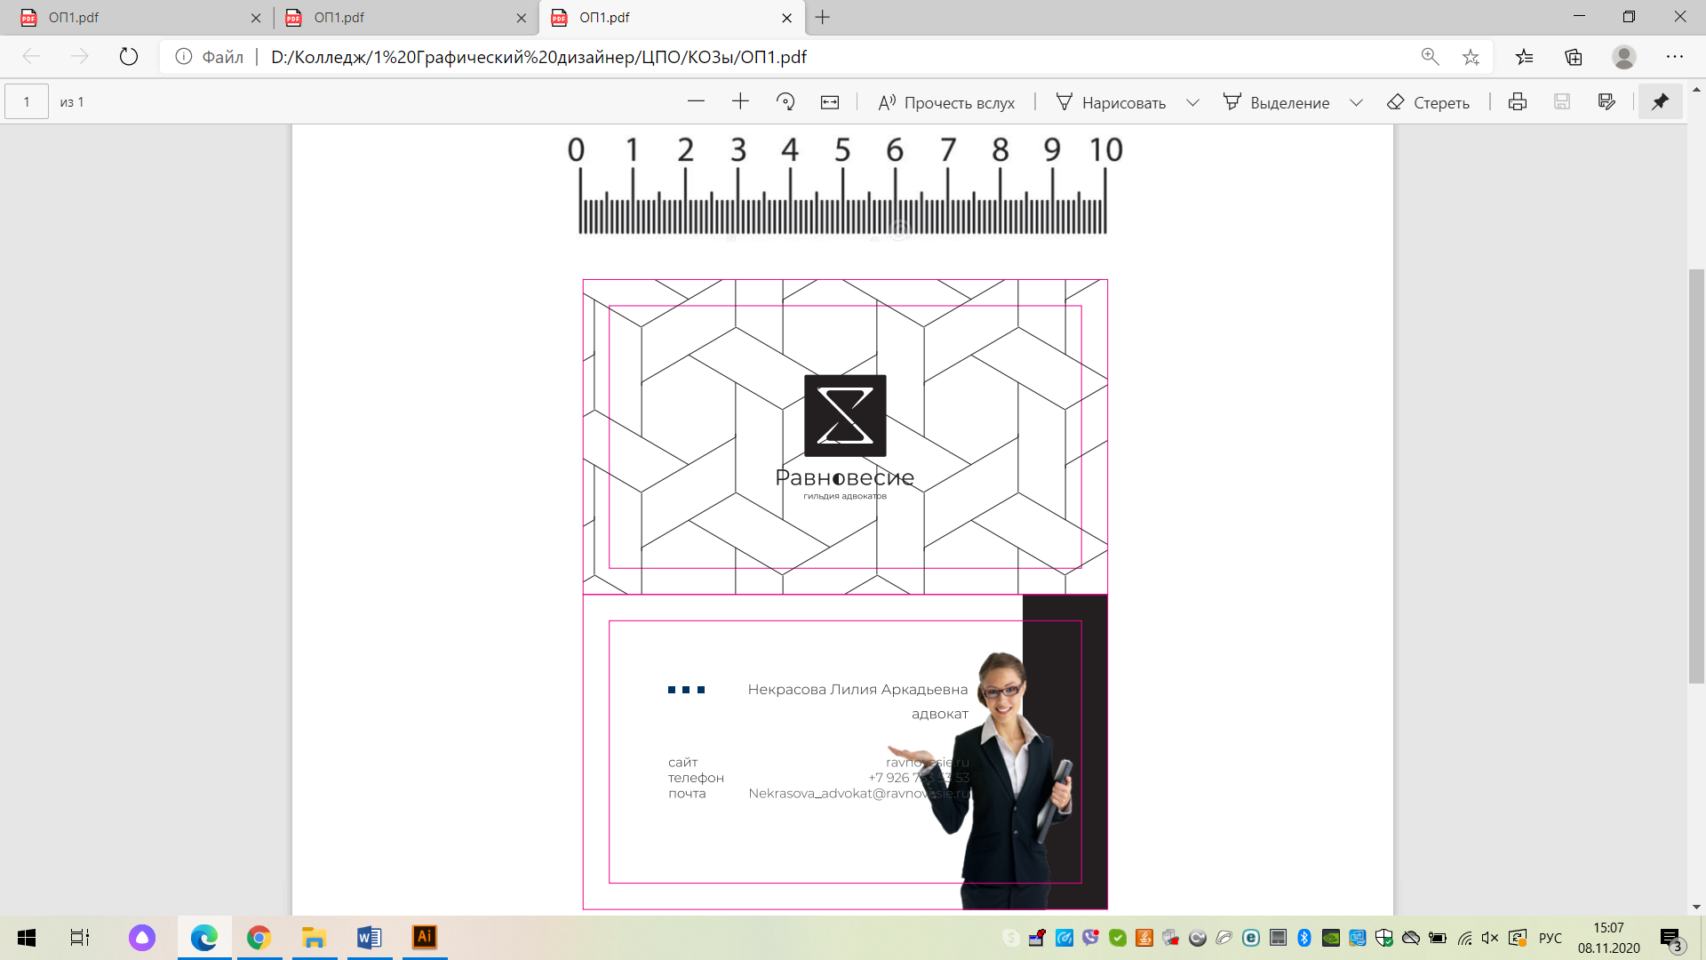

Инструмент проверки

|  |  |  |
| --- | --- | --- |
| № | Требования к информации, содержащейся в визитке | Да/Нет |
| 1 | Логотип | Да |
| 2 | Текст в полном объеме | Да |
| 3 | Одна фоновая иллюстрация | Да |
| 4 | Элемент авторской графики или фирменный паттерн | Да |
| 5 | Читаемый текст | Нет |
| 6 | Формат: 90х50 мм двухсторонняя. | Да |
| 7 | Блиды: 3 мм | Нет |

*Подсчет баллов*

|  |  |
| --- | --- |
| За каждую верно данную оценку | 1 балл |
| ***Максимальный балл*** | ***7 баллов*** |